2회차 복습 프린트: 체크포인트, 지형, 도구 상자

1. 팀과 SpawnLocation
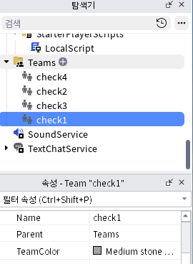
- Teams: + 버튼을 눌러 팀 생성하기
- TeamColor: 팀 색과 스폰 색 연결하기
2. 스폰 위치 속성
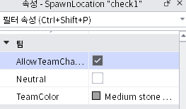
- SpawnLocation: 캐릭터가 다시 시작하는 자리
- ★ Neutral: 기본 시작지점으로 설정되는지 확인
체크 포인트로 사용할 때는 체크 해제!
- AllowTeamChangeOnTouch: 밟았을 때 팀 바꾸기
- 영어가 많으니 필요한 값만 찾아보기

3. 지형 편집기
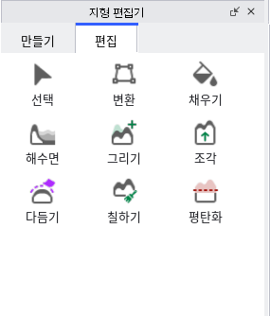
- 조각: 길과 높낮이 만들기
- Ctrl을 같이 눌러 조각에서 바로 빼기 모드를 사용 가능!
- 다듬기: 울퉁불퉁한 지형 정리하기
- 물이 흘러 내리지 않으니 표현에 주의
4. 그룹 / 모델
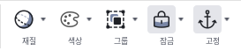
- 그룹: 여러 Part를 묶어서 관리하기
- 모델: 여러 오브젝트가 모인 완성된 물체
- 집, 자동차, 나무, 다리처럼 여러 부품이 모여 보일 수 있음
5. 도구 상자
- 찾아보기: 차량, 나무, 다리, 장식 오브젝트
- 확인 가능: 가져온 오브젝트가 어떤 모델로 묶여 있는지 보기
- 조정 가능: 크기, 위치, 방향을 내 맵에 맞게 바꾸기
- ★ 스크립트 포함된 경우, 악성 스크립트 주의!
평가를 바탕으로 간단한 대처 가능

